MEDTV+. Implementación del modelo de referencia de medición de audiencias sobre un receptor TDT comercial con perfil MHP español

Carlos Alberto Martín Edo, Vicente González Garrido, Guillermo Cisneros Pérez, José Manuel Menéndez García, Federico Álvarez García.
Universidad Politécnica de Madrid. Escuela Técnica Superior de Ingenieros de Telecomunicación
Grupo de Aplicación de Telecomunicaciones Visuales. Departamento de Señales, Sistemas y Radiocomunicaciones
Ciudad Universitaria s/n
28040 Madrid
Teléfono: 91 336 73 44. Fax: 91 336 73 50
{cam, vgg, gcp, jmm, fag}@gatv.ssr.upm.es

José Gozalbo Sidro, Beatriz Viguera Bolumburu, Natalia Fernández Ortiz, Ignacio Pedraza Villarrubia, Miguel Ángel González García, Carlos Cano Inés.
Fresh IT (coordinador)
Calle Marathón 11
28037 Madrid
Teléfono: 91 761 64 00. Fax: 91 761 64 44
{ jgozalbo, bviguera, nfernandez, ipedraza, magonzalez, ccano}@fresh-it.com

Xavier Cosculluela Vives, Jordi Fabregat Dávila, Joan Rosés Martí
Activa Multimèdia
C/ Gaspar Fàbregas 81, 2ª planta
08950 Esplugues de Llobregat (Barcelona)
Teléfono: 93 567 25 50. Fax: 93 372 27 73
{xcosculluela, jfabregat, jroses}@activamultimedia.com

Resumen

En el proyecto MEDTV+ se ha realizado una implementación real de un modelo de referencia (desarrollado en un proyecto previo) para la medición de audiencias en televisión digital empleando el estándar MHP (Multimedia Home Platform). Precisamente, la utilización de MHP ha constituido el principal reto tecnológico de este proyecto, ya que es la primera vez que se implementa un audímetro basado en dicho estándar. Para emular las condiciones reales de un sistema de medición de audiencias se han empleado receptores comerciales de televisión digital terrestre con perfil MHP español. La operación de medida incluye tanto el contenido audiovisual como las aplicaciones interactivas que caracterizan a la televisión digital, mientras que otras partes del sistema también se han tenido en cuenta (mediante una simulación).

Introducción
La implantación de la televisión digital exige la existencia de herramientas de medición de audiencias de modo que el consumo realizado con esta tecnología sea tenido en cuenta. Sólo de esta forma los distintos actores de la cadena de valor se decidirán a realizar las inversiones necesarias para asegurar el despliegue exitoso de la televisión digital. El proyecto MEDTV+ contribuye a este objetivo.

La medición de audiencias es una parte vital de cualquier mercado televisivo. Los directivos y los programadores de las empresas radiodifusoras requieren medidas de audiencia precisas de sus canales y de la competencia para tomar decisiones sobre el contenido de los programas y los horarios. Para los canales sostenidos con ingresos comerciales, los datos de audiencia son la moneda de cambio para la compraventa de los espacios publicitarios, mientras que las cadenas sufragadas total o parcialmente con fondos públicos precisan los datos de audiencia para demostrar su rentabilidad social. [1]

Cómo se miden las audiencias
Las audiencias en televisión se miden mediante paneles de usuarios, quienes son denominados panelistas. El panel es una técnica de investigación de mercados que consiste en realizar periódicamente las mismas preguntas a un mismo grupo de personas. De esta manera es posible analizar la evolución temporal de lo que se pretende estudiar.

En el caso de la televisión, la adquisición de información se realiza mediante unos dispositivos denominados audímetros, que se ubican junto a todos los televisores de un hogar, de modo que se registra el contenido audiovisual consumido, los panelistas presentes y el aparato que está proporcionando la señal. La importancia de medir los usuarios concretos que están consumiendo el contenido audiovisual radica en la necesidad de obtener datos desglosados por públicos objetivos, cuestión de gran relevancia comercial.

El panel está formado por un número de hogares considerado significativo y es elegido mediante criterios probabilísticos.

La medición de la televisión digital
La medición de audiencias en televisión digital presenta importantes retos respecto a la televisión analógica, ya que no son aplicables las mismas técnicas audimétricas. Así, en televisión analógica terrestre se emplea, por ejemplo, DFM (Direct Frequency Measurement), que consiste en medir la frecuencia sintonizada en el televisor y ver con qué cadena de televisión se corresponde. Puesto que en un solo canal de UHF se transmiten varios servicios de televisión digital, esta técnica no es válida en el escenario digital. Otras técnicas se basan en la adquisición de muestras de la imagen, sobre las que se aplica un algoritmo para obtener unos parámetros que se comparan con unos valores maestros en el centro de datos para determinar la cadena consumida. Esta técnica no es aplicable en el nuevo escenario ya que las aplicaciones interactivas, que constituyen uno de los principales valores añadidos de la televisión digital, alteran la imagen presentada en la pantalla.

Así pues, se precisa la utilización de técnicas de audimetría específicas para la televisión digital. Los sistemas basados en las normas europeas DVB (Digital Video Broadcasting) de televisión digital disponen de unas tablas denominadas información de servicio (Service Information) que acompañan al contenido audiovisual y que sirven de señalización y de descripción de los canales para el usuario. La exploración de la información se servicio es la técnica más adecuada para la medición de audiencias en la televisión digital ya que permite una operación muy precisa y fiable en los receptores de los hogares.

MHP
MHP es una plataforma estándar para la ejecución de servicios interactivos y aplicaciones multimedia en los receptores de televisión digital y se encuentra incluida en las normas DVB.

Este tipo de aplicaciones interactivas son habituales en la televisión de pago, típicamente de satélite, que se caracteriza por tratarse de mercados verticales en los que una sola empresa integra toda la cadena de valor, desde la contratación y difusión de contenidos hasta el suministro de los receptores a los usuarios. En estos casos se emplean APIs propietarias para los servicios interactivos como barrera de protección frente a la entrada de competidores.

En cambio, la televisión digital terrestre se caracteriza por ser un mercado horizontal con competencia en los distintos eslabones de la cadena de valor: producción de contenidos audiovisuales, creación de aplicaciones interactivas, operadores de televisión, fabricantes de receptores, distribuidores de electrónica de consumo, etc. En este tipo de mercados se requiere una solución abierta y estándar de modo que un usuario adquiera un modelo cualquiera de receptor con la certeza de que será interoperable con cualquier aplicación interactiva difundida por cualquier operador. Esta solución abierta, estándar e interoperable es MHP.

MHP proporciona APIs para una variedad de funcionalidades, desde el manejo de un entorno audiovisual hasta el acceso a la información de servicio en los sistemas DVB o el uso de canales de retorno. Estas funcionalidades permiten la operación de medida y la transmisión de datos en el proyecto MEDTV+.

La variedad de aplicaciones interactivas posibles es enorme e incluye servicios de información (similares a teletextos mejorados), servicios de comunicación, administración electrónica, televoto, participación en concursos y programas, servicios transaccionales, etc. De este modo, los espectadores pierden su tradicional papel pasivo ante la pequeña pantalla para pasar a influir en los contenidos presentados.

Se espera que la creación de estos contenidos interactivos dé lugar a la aparición de una nueva industria audiovisual y que faciliten el acceso a la Sociedad de la Información de toda la ciudadanía. En particular, las aplicaciones interactivas pueden ser de gran utilidad a aquellos colectivos que están habituados a manejar un televisor y un mando a distancia pero que en cambio nunca van a emplear ordenadores o Internet.

Así pues, la implantación de la televisión digital y, en particular, de la interactividad se erigen como procesos estratégicos en el despliegue de la Sociedad de la Información en nuestro país.

Las aplicaciones interactivas constituyen también un reto de los sistemas de audimetría ya que es igualmente necesario medir su consumo. Sólo si se conoce el uso de estas aplicaciones se podrá entrar en un círculo virtuoso de oferta y demanda de nuevos servicios interactivos. Estas mismas consideraciones son válidas para los contenidos audiovisuales. Por tanto, el éxito de la implementación de la televisión digital en nuestro país requiere la existencia de herramientas fiables para la medición de audiencias. El proyecto MEDTV+ ha contribuido a cubrir este objetivo.

El modelo de referencia
En un proyecto previo, denominado MEDTV: Estudio de Viabilidad Técnica. Alternativas tecnológicas para la implementación y el desarrollo de herramientas de Medición de Audiencias para TV Digital se desarrolló el modelo de referencia que se ha implementado en el proyecto MEDTV+, además de otras tareas previas, como la recopilación y análisis de los requisitos de usuario, funcionales y técnicos, estudios de las técnicas audimétricas existentes y una simulación que demostró la validez del desarrollo.

Objetivos del modelo de referencia
El modelo de referencia desarrollado en el proyecto MEDTV venía a cubrir una necesidad detectada en el Grupo Técnico sobre Medición de Audiencias del Grupo Técnico del Foro de la Televisión Digital, que lo expresaba con estas palabras: “Es necesario, por tanto, establecer un modelo de referencia genérico para la medición de audiencias de TVD que se adelante al escenario resultante de la digitalización completa, basado en la utilización de plataformas abiertas que aseguren la interoperabilidad de los servicios y la posible estandarización internacional de la solución tecnológica adoptada. Una vez definido el modelo, éste habrá de adaptarse a los distintos escenarios reales identificados, asumiendo el riesgo de perder algunas de las funcionalidades requeridas en el proceso de medición”.[2]
Así pues, el modelo de referencia diseñado presentaba unas características óptimas para un entorno de recepción exclusiva de señales digitales pero mirando también al largo intervalo de convivencia entre la televisión digital y la televisión analógica.
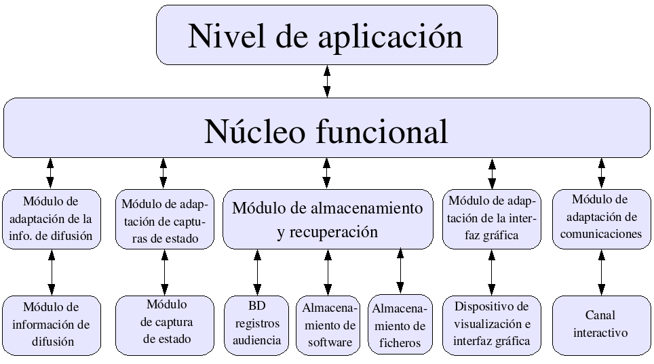
Fig.1. Diagrama de bloques del modelo de referencia
Téngase en cuenta que dicho intervalo constituirá un periodo crítico para la implantación de los nuevos sistemas y la medida proporcional de ambas tecnologías, teniendo en cuenta que en un mismo hogar podrán consumirse ambos tipos de televisión.

Con estas premisas, se pueden identificar los siguientes objetivos generales del modelo de referencia:
- Flexibilidad, para poder adaptarse a la variedad de técnicas audimétricas y escenarios.
- Carácter modular, de manera que cada bloque se pueda implementar separada-mente.
- Carácter abierto e interoperabilidad, de modo que bloques o módulos implementa-dos por distintas organizaciones puedan funcionar conjuntamente.
- Adaptabilidad, de forma que pudieran satisfacerse las necesidades de cualquier sistema de audimetría.
Estos objetivos se correspondían también con una clara orientación al mercado, que requirió el análisis pormenorizado de los requisitos de los usuarios de los sistemas de audimetría.

Arquitectura del modelo de referencia
Con estas condiciones se elaboró un modelo de referencia con tres descripciones alternativas y complementarias, siguiendo un esquema de modelado probado en otros sistemas multimedia. [3] Estas perspectivas fueron:
- La arquitectura del sistema, recogida en el diagrama de bloques de la Fig. 1.
- La arquitectura software o jerarquía de servicios.
- El modelo de datos, formado por la especificación de los datos intercambiados por los servicios.

La arquitectura del sistema se componía de cuatro niveles distintos. En el inferior se encuentran los dispositivos físicos o dependientes de la tecnología. Sobre ellos se sitúa el nivel de adaptación, cuyos módulos ocultan (mediante servicios abstractos) las peculiaridades de los dispositivos físicos concretos.

En el siguiente nivel, núcleo funcional, existen servicios denominados funcionales que combinan los servicios de abstractos del nivel inferior con el objetivo de proporcionar funcionalidades más complejas.

Finalmente, se encuentra el nivel de aplicación. Los desarrolladores de una implementación concreta disponen de un entorno integrado de desarrollo, compuesto por todos los servicios abstractos y funcionales de la jerarquía, para programar las aplicaciones que operan el sistema.

Esta aproximación permite independizar los niveles superiores del modelo respecto a los dispositivos físicos que se situarían en la parte inferior, de modo que es posible acomodar cualquier tecnología, tanto de medición, como de almacenamiento o de transmisión de medidas al centro de datos.

Nótese que los bloques de la Fig. 1 corresponden a módulos abstractos y que el modelo no presupone una correspondencia entre dichos módulos y dispositivos físicos.

Diseño y arquitectura de MEDTV+
Como se ha dicho, en el proyecto MEDTV+ se ha llevado a cabo una implementación concreta del modelo que se acaba de exponer. Dicho modelo es lo más genérico posible, de modo que cualquier implementación, es decir, cualquier realización práctica, caracterizada por la elección de un conjunto concreto de tecnologías, tenga cabida.

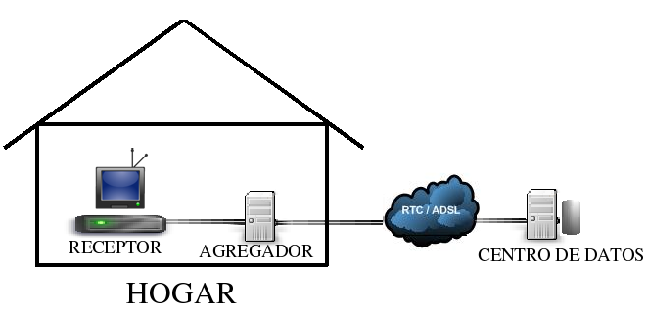
A la hora de acometer esta implementación fue preciso elegir las tecnologías concretas que se iban a emplear en esta particularización del modelo genérico.

Fig. 2. Dispositivos del sistema MEDTV

La elección más importante fue la selección de MHP como tecnología para la operación de medida. De entre las diversas normas que especifican MHP se eligió la 1.0.2 por tratarse de la que está implementada en los receptores comerciales actuales.

Para llevar a cabo esta fase de diseño se realizó con anterioridad un estudio de viabilidad de los requisitos de usuario empleando el estándar MHP y un análisis de las alternativas tecnológicas para la implementación del modelo.

En la Fig. 2 se muestra la arquitectura básica de la implementación extremo a extremo que se ha construido en el proyecto MEDTV+. Se distinguen estos tres elementos principales:
- Un receptor convencional de televisión digital terrestre con MHP 1.0.2., situado en el hogar de los panelistas.
- Un PC denominado agregador, situado también en cada hogar de la muestra.
- Un centro de datos, donde se realizan las tareas de recopilación y configuración.

El receptor carga el audímetro como una aplicación MHP difundida en un flujo de transporte de televisión digital terrestre (si bien se han previsto también otros mecanismos de carga). A partir de ese momento se realiza la operación de medida, que incluye tanto el servicio audiovisual, como las aplicaciones interactivas y otros servicios avanzados, según se verá en el siguiente epígrafe.

El receptor se conecta con el agregador (así llamado porque agrega las medidas de todos los receptores de un hogar) utilizando su canal de retorno.

En el proyecto se han escogido receptores con módem telefónico por tratarse del canal de retorno más habitual en el mercado. Una vez establecida la conexión, el agregador pasa los parámetros de configuración al audímetro, mientras que éste envía mensajes con las distintas medidas realizadas.

El agregador, a su vez, se conecta con el centro de datos, lo que le permite obtener actualizaciones de la configuración y remitir las medidas realizadas. En el prototipo se ha optado por una conexión vía Internet.

La existencia del agregador aporta soluciones a varios problemas potenciales del sistema de audimetría, ya que permite aglutinar todas las medidas del hogar, facilita el almacenamiento de dichas medidas y resuelve los problemas de comunicación con el centro de datos.

Funcionalidad y funcionamiento de MEDTV+
En el presente apartado se repasan las funcionalidades aportadas por cada uno de los tres principales bloques de la implementación realizada en el proyecto MEDTV+ y se ilustra el funcionamiento con casos de uso.

Receptor MHP
En la fase de arranque y carga de la aplicación, el audímetro situado en el receptor establece una conexión permanente con el agregador al que pide los parámetros de funcionamiento, los cuales son almacenados en una memoria persistente. Un ejemplo de estos parámetros son las medidas que se han de realizar. En este proyecto se han cubierto las siguientes:
- Identificación de servicio visualizado
- Identificación de subtítulos seleccionados
- Identificación de aplicación ejecutada
- Recogida de datos avanzados de aplicación (navegación por pantallas, pagos realizados, uso del canal interactivo y servicio en que fue arrancada la aplicación).

En la Fig.3 se muestra una captura de un servicio audiovisual con una aplicación interactiva superpuesta. En dicha aplicación aparecen algunas de las medidas avanzadas cubiertas en la implementación, tales como pagos y uso del canal de retorno.

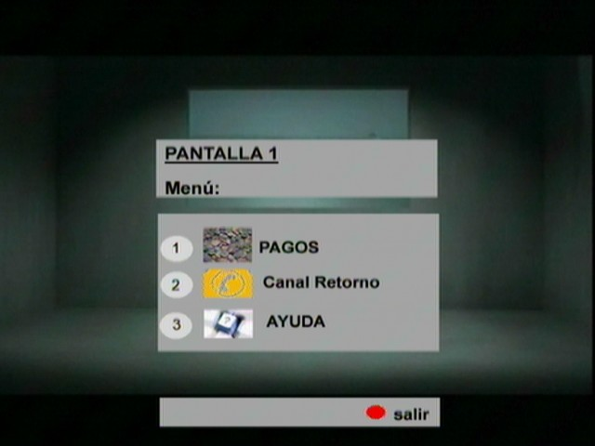
Fig. 3. Ejemplo de aplicación interactiva medida

Agregador
El agregador de la implementación realizada en el proyecto MEDTV+ realiza las siguientes funciones:
- Lectura de parámetros de configuración entre los que se encuentran los datos de conexión con el centro de datos y el identificador de hogar.
- Conexión con el centro de datos para descargar los parámetros de configuración del sistema de audimetría, en donde se recogen datos sobre los panelistas, las instalaciones del hogar y las medidas a realizar en cada una de ellas.
- Envío de las medidas de sesiones pasadas, si procede.
- Aceptación de conexiones de audímetros MHP.
- Envío de parámetros de configuración a audímetros MHP.
- Recepción de mensajes generados por eventos asociados a las medidas desde el audímetro MHP.
- Análisis de información de audiencia recibida desde el audímetro MHP y generación de registros de medidas.
- Recepción de eventos de dispositivos de captación de presencia de panelistas (en el proyecto se lleva a cabo mediante un simulador) y generación de registros de medidas
- Recepción de eventos de dispositivos de detección de fuentes de señal del televisor (en el proyecto se lleva a cabo mediante un simulador) y generación de registros de medidas
- Monitorización de las conexiones con los receptores.
- Almacenamiento de registros de medidas en archivos.
- Envío de todas las medidas al centro de datos.

En la Fig. 4 se muestra una ventana con las trazas del agregador.

En la parte inferior aparecen botones para ordenar las dos interacciones básicas que este dispositivo lleva a cabo con el centro de datos, según se ha visto en la revisión de las funcionalidades: la obtención de los parámetros de configuración y el envío de las medidas.

Obsérvense también los datos que a modo de logs aparecen en la ventana. En concreto, se observa que el audímetro MHP ha pasado estos tres tipos de medidas:

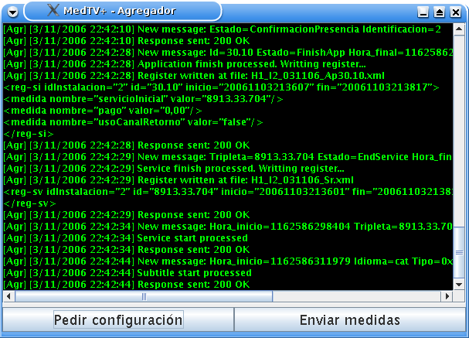

Fig. 4. Ventana de trazas del agregador

- Registros relacionados con el uso de aplicaciones interactivas, correspondientes a la aplicación cuya interfaz gráfica se muestra en la Fig. 3. Aparecen anotaciones relativas a un pago (en este caso, de 0 €) y al uso del canal de retorno (en este caso se indica que no se ha empleado).
- Registros de servicios audiovisuales y en particular, uno caracterizado por los identificadores 8913, 33 y 704, correspondientes a la tripleta básica DVB (original_network_id, transport_stream_id y service_id).
- Registro de la medida de subtítulos. En concreto, se observa una medida de subtítulos de lengua catalana.

Nótese también que junto con los identificadores de los distintos servicios y contenidos se incluyen también los datos temporales, esto es, los instantes en los que se ha realizado el consumo.

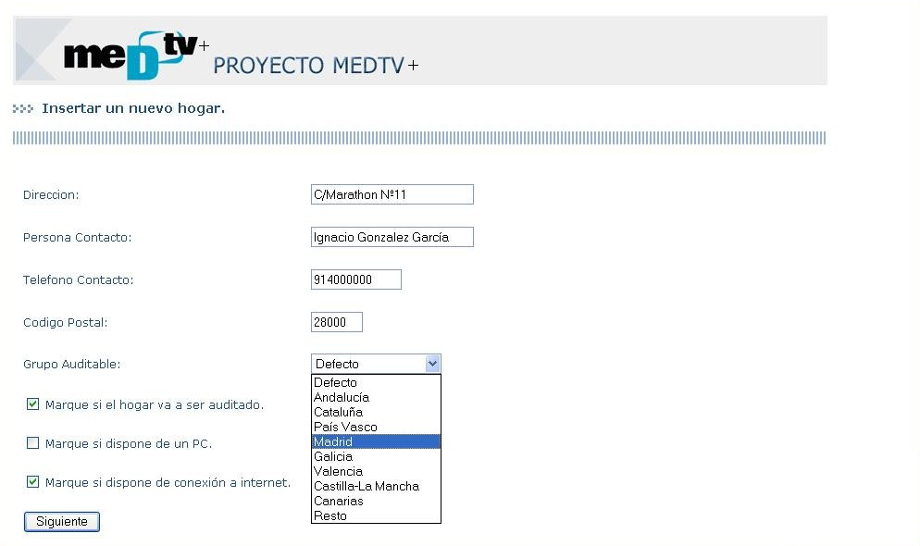

Fig. 5. Ejemplo de interfaz de configuración.

Estas trazas ilustran bien la variedad de medidas previstas e implementadas en el proyecto MEDTV+.

Centro de datos
El centro de datos de esta implementación, continuando con la emulación de un sistema real, se ha encontrado en una ubicación remota respecto al hogar, al que se conectaba por Internet. En el centro de datos se llevan a cabo las siguientes siete operaciones:
- Gestión de la muestra y de los hogares que pertenecen a ella. En la Fig. 5 se muestra una pantalla para la inserción remota (a través de un interfaz web) de un nuevo hogar en la muestra.
- Gestión de las aplicaciones interactivas auditadas.
- Gestión de los servicios audiovisuales o cadenas de los que se quieren recabar datos de audiencia.

- Gestión de los programas y eventos de interés para tareas de monitorización (horas de comienzo y final, servicio audiovisual, presencia de componentes avanzados como subtítulos...
- Gestión de audímetros, que se corresponde con la operación de petición de configuración que realiza el agregador, según se ha visto.
- Gestión de registros, esto es, de los ficheros enviados por los agregadores con las medidas realizadas por los audímetros MHP.
- Generación de informes de audiencia. Esta función consiste en proporcionar datos de audiencia de los servicios, eventos y aplicaciones dados de alta.

Conclusiones
El proyecto terminó con una fase de pruebas de entorno real que permitió validar la implementación. Así pues, son varias las conclusiones que se pueden extraer de este trabajo:
- Se ha validado el modelo de referencia para medición de audiencias desarrollado en el proyecto MEDTV. De esta forma, MEDTV+ ha contribuido a la consolidación y desarrollo del modelo de referencia, que era uno de sus objetivos.
- Se ha mostrado como el estándar MHP es válido para una aplicación novedosa: la medición de audiencias, que es una función muy alejada de su objetivo inicial: la provisión de servicios interactivos mediante una plataforma abierta y estándar.
- Una implementación basada en un audímetro MHP y un PC simplificado como la que se ha planteado evita los problemas asociados al costoso equipamiento específico empleado habitualmente en medición de audiencias, de modo que es posible acometer los retos de los sistemas de medición, como el aumento de la muestra y la medida en segundas residencias.
- Se ha contribuido a resolver el problema de la medición de audiencias a la televisión digital en España y por tanto al despliegue de esta tecnología en nuestro país.
- La innovación y éxito de este prototipo suponen un posicionamiento de la industria española dentro del contexto europeo en los campos de MHP y medición de audiencias.

Agradecimientos
Los participantes agradecen al Ministerio de Industria, Turismo y Comercio la financiación de los proyectos MEDTV y MEDTV+ a través del Programa de Fomento de la Investigación Técnica.

Referencias
[1] Audience Research Methods (ARM) Group, Towards Global Guidelines for Television Audience Measurement, European Broadcasting Union (EBU-UER), Ginebra, 1999.
[2] Grupo Técnico sobre Medición de Audiencias del Grupo Técnico del Foro de la Televisión Digital, “Escenarios de medición de audiencias y contenidos para la televisión digital”, Ministerio de Ciencia y Tecnología, febrero de 2004.
[3] José M. Martínez, Julián Cabrera, Jesús Bescós, Guillermo Cisneros, José M. Menéndez, “MISS: A Generic Model for MetaInformation SubSystems”. Multimedia Tools and Applications, 19, Kluwer Academic Publishers, 2003, págs 203-240.

